|  |  |  |
| --- | --- | --- |
|  | logo-natural | |
| **RENECO International Wildlife consultants LLC**  Sky Tower, office 3902 & 3903 - Al Reem Island  PO Box 61741- Abu Dhabi  UAE | | Natural Solutions  68 rue Sainte  13001 Marseille  Tel : +33 (0)6 09 57 66 53  www.natural-solutions.eu |

Devis

**Ecosystème applicatif Natural Solutions**

|  |  |
| --- | --- |
| Auteurs: | Frédéric Berton  Frédéric Berton  Fred |
|  |  |
| Société: | Natural Solutions  68 rue Sainte  13001 Marseille |
| Date de création: | 23/05/2018 |
| Version: | 1,0 |
| Date de version : | 23/05/2018 |

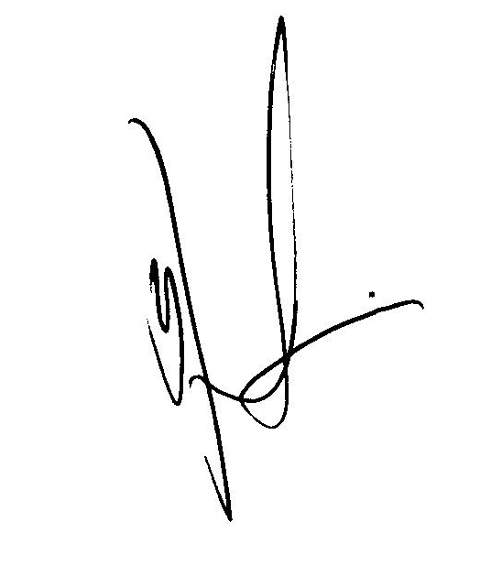

Table des matières

Cible du devis global 2

1. Récapitulatif des devis d’application 2

2. Support 2

3. Direction de projet 2

Montant et conditions 2

## Cible du devis global

Le devis global est le récapitulatif de l’ensemble des devis d’application auquel on ajoute les forfaits de support et de direction de projet.

### Récapitulatif des devis d’application

|  |  |  |
| --- | --- | --- |
| *Applications* | *Travaux prévus* | *Montant* |
| Balance_RFID | * Recherche de matériel intégré pour la balance connectée * Montage et tests du nouveau matériel * Analyse des protocoles potentiellement automatisables et classification par utilisation de capteurs. * Recherche d'une solution optimisée de communication entre le RaspberryPi et un PC de saisie pour récupérer le fichier de pesée. | 5280,00€ |
| eCollection | * Amélioration de l'ergonomie des écrans de visualisation des données d'échantillon | 4955,00€ |
| ecoRelevé-data | * Analyse de l'ergonomie de la gestion des protocoles dans la page station * Création d'une maquette pour le pré-filtrage des positions dans la page individu * Etude des types de licences AGGrid : compatibilité opensource, accès à l’ensemble des fonctionnalités * Intégration de la nouvelle maquette cameraTrap * Création de la route Observation * Vérification de la cohérence des données pour les propriétés dynamiques de type statebox | 8755,00€ |
| FormBuilder |  |  |
| Positions | * Intégration de la gestion des événements à l'application Position (proposition de maquettes) * Intégration de la page d'accueil * modification de la vue de consultation pour la prise en compte de propriétés dynamiques d'évènements * Recette de l'application pour la gestion des évènements | 4630,00€ |
| Reneco Apps | * POC Intégration de Redis (technologie d'optimisation d'accès aux données) pour la gestion des données en cache pour le thésaurus * Vérification des configurations SQL * Optimisation de l'affichage des applications disponibles pour un site * Gestion du backlog et planification | 3670,00€ |
| TRACK | * Vérification de la cohérence entre les icones icomoon et track * Modification de l'affichage de l'age pour les oeufs morts * Création d'un bouton pour la création d'une saisie, directement à partir de la page fiche individu. La page de saisie a le champ bagueId Id pré-rempli. * Problème de sauvegarde des logs * Création du pictogramme "On site" * Intégration du système de reconstruction d'un état à une date donnée pour la gestion des saisies et import, pour des protocoles avec importapressortie = 0 | 4130,00€ |
|  |  |  |
| *Montant total* | | 31420,00€ |

### Support

Une personne à temps plein, entièrement dédiée à notre client Reneco, est mise à disposition de ses équipes pour toutes les interventions de support. Les interventions ayant lieu le weekend ou les jours fériés (France) feront l’objet d’une tarification particulière.

Le tarif journalier support consenti est fixé à : 445€/jour quelle que soit la ressource affectée, soit une remise exceptionnelle d’un peu plus de 12,7%.

Montant total : 8900€

### Direction de projet

Le devis concernant la direction de projet intègre les types de ressources suivantes :

* Directeur technique : 4760€
* Chef de projet : 12200€

Montant total estimé : 16960€

Le budget de direction de projet sera facturé au réel en fin de mois.

## Montant et conditions

**Montant total** : 57280,00€

Le travail encadré par ce devis débutera le vendredi 1 juin 2018, et aura pour date de livraison finale le samedi 30 juin 2018. A la suite de cette livraison, le client disposera alors d’une période de 30 jours pour valider cette livraison.

Une fois la recette validée, le projet passera en maintenance et des améliorations sur les processus et fonctionnalités seront possibles, suite aux évolutions des besoins des utilisateurs.